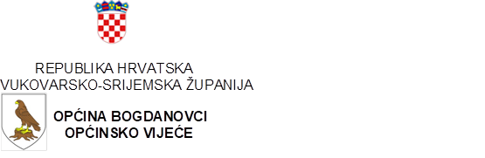
KLASA: 024-01/25-01/33
URBROJ: 2196-8-02-25-01
Bogdanovci, 24.09.2025. godine

Na temelju članka 38. stavka 1. i 2. Zakon o lokalnoj i područnoj (regionalnoj) samoupravi ("Narodne novine" broj 33/01, 60/01- vjerodostojno tumačenje, 129/05, 109/07, 125/08, 36/09, 150/11, 144/12, 19/13- pročišćeni tekst, 137/15, 123/17, 98/19 i 144/20), članak 41. Statuta Općine Bogdanovci („Službeni vjesnik“ Vukovarsko-srijemske županije broj 4/21, 21/22) te članka 15. i 18. Poslovnika Općinskog vijeća Općine Bogdanovci („Službeni vjesnik“ Vukovarsko-srijemske županije broj 4/21), Općinsko vijeće Općine Bogdanovci na 3. sjednici dana 24. rujna 2025. godine, donosi

ODLUKU
o izboru Odbora za Statut i Poslovnik
Općine Bogdanovci

I.

U Odbor za Statut i Poslovnik izabrani su :

1. Marijan Marić - predsjednik

2. Ahnetka Ivan - član

3. Petar Božić - član

4. Zvonko Kostelnik - član

5. Anđelka Vojtkiv - član

II.

Ova Odluka objavit će se u „Službenom vjesniku“ Vukovarsko-srijemske županije.

Predsjednica Općinskog vijeća
Općine Bogdanovci
Jelena Vinaj, mag.oec.

_________________________________

